## 南朗门诊部简介

中山市第三人民医院南朗门诊部建立于1958年，服务中山市及周边地区市民六十余载，享有较高的知名度与声誉。2022年底，我院改扩建工程全面完工，南朗门诊部就医环境得到全面提升，空间宽敞、采光明亮、空气清新，就诊环境舒适温馨；诊室标识清晰、停车方便，就医过程高效便捷。

南朗门诊拥有全面的检查与治疗设备，例如：德国西门子磁共振（MRI）、CT、DR、彩色多普勒超声诊断仪、贝克曼AU680全自动生化分析仪、安捷伦1200高效液相色谱仪、美国Somatics公司醒脉通Ⅳ型电痉挛治疗仪、多导睡眠监测系统、经颅磁刺激治疗仪及电脑化心理测评系统等专业检查治疗设备。

南朗门诊具备专业的治疗队伍，依靠医院总部专家骨干的力量。设立亚专科门诊，专病专治。例如儿少心理门诊、睡眠专科门诊、早期干预专科门诊、老年记忆门诊、临床心理门诊、情感障碍门诊，成瘾医学门诊、中医门诊等。

诊疗服务范围:南朗门诊部提供全面的诊疗服务，服务范围包含一般的心理问题（亲子关系、学习、就业压力、夫妻关系、情感问题等），焦虑症、社交恐惧症、强迫症、抑郁症、双相情感障碍、酒精或毒品成瘾、精神分裂症、老年痴呆等等。

特色诊疗项目：心理测量，心理咨询与心理治疗、团体心理治疗、重复经颅磁刺激治疗、无抽搐电休克治疗、多导睡眠监测等。

南朗门诊咨询与预约电话：0760-85528987

南朗门诊咨询与回访微信：

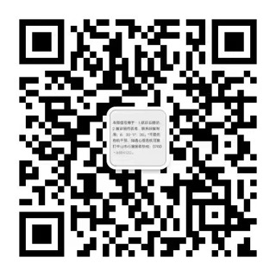

就诊地址：中山市翠亨新区南朗街道田边正街80号